المحاضره 11 دافورههانم
تسويات حسابات النقدية
1 -صندوق المصروفات النثرية
الاصول النقديه:
تختص هذه المحاضرة بدراسة مشاكل التسويات الخاصة
بالأصول النقدية والتى يتمثل أهم عناصرها فى الارصدة
النقدية بخزينة الشركة أو بالبنوك وكذلك بالاستثمارات
المالية المقتناه بغرض الاتجار
 وتتمثل أهم مشكلات هذه العناصر السابقة فيما يلى :
1 -صندوق المصروفات النثرية :
 تواجة معظم المنشآت مشكلة ضرورة اجراء مدفوعات
لمصروفات ضئيلة القيمه ومتكرره ، مما يجعل أصدار
شيكات لها غير عملى ( مثل : مصروفات البريد والادوات الكتابية )
 ومن ثم يتم انشاء صندوق يسمى صندوق المصروفات
النثرية او السلفة المستديمه .
 حيث يتم وضعه تحت مسئولية شخص معين (أمين صندوق
المصروفات النثريه) يتولى الصرف منه بموجب مستندات،
على ان يتم تعويض المنصرف من السلفه او أستعاضتها
كلما أوشك رصيدها على النفاذ .

المعالجه الحسابيه لصندوق المصروفات النثريه

1-انشاء السلفة المستديمة
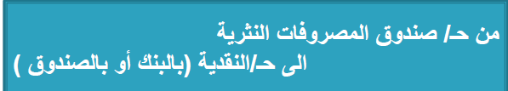

2 -استعاضة السلفة ( يتم استعاضة المنصرف من السلفة
المستديمة لأثبات سداد المصروفات المختلفة) كما يلى :

3 -زيادة السلفة
 اذا اتضح أن مبلغ السلفة لايكفى لسداد المصروفات النثرية التى تتم
خلال فترة معينة فانه يتم زيادة مبلغ السلفة بالقيد التالى :

4-تخفيض السلفة
 يمكن تخفيض قيمة السلفة اذا اتضح أنها تزيد بشكل واضح عن
المصروفات النثرية التى تنفقها المنشأة خلال فترة معينة بالقيد
التالى :
5- العجز فى السلفة
 اذا كان الرصيد الدفترى للصندوق أكبر من النقدية الفعلية بالخزينة من
واقع الجرد فيظهر عجزا فى قيمة السلفة يتم اثباته كما يلى :


6 -الزيادة فى السلفة
 اذا كان الرصيد الدفترى للصندوق أقل من النقدية الفعلية بالخزينة من
واقع الجرد فيظهر زيادة فى قيمة السلفة يتم اثباته كما يلى :


تمرين 1
فى 1433/1/1 ه قررت منشأة " الثنيان " انشاء صندوق للمصروفات
النثرية ب 10000 ريال ، حيث تم سحب شيك بالمبلغ وسلم لأمين الصندوق
وخلال شهر فقط قام الصراف بسداد ماقيمته 1040 ريال مصاريف اعلان ،
100 ريال بريد وتلغراف ، 3700 ريال أدوات كتابية ، 2700 ريال مصروفات
نقل للداخل ، 500 ريال اصلاح آلة كاتبة ، 940 ريال مصروفات عمومية
 المطلوب :
 اولا- اثبات العمليات السابقة فى سجل صندوق المصروفات النثرية
 ثانيا- اجراء قيود اليومية اللازمة لاثبات كل ممايلى :
1 -انشاء السلفة
2 -استعاضة السلفة بشيك
3 -تسجيل العجز أو الزيادة حيث ظهر رصيد نقدية فعلى اما:( 700 ريال أو
1160 ريال )

اجابه التمرين 1
أولا - صندوق المصروفات النثرية
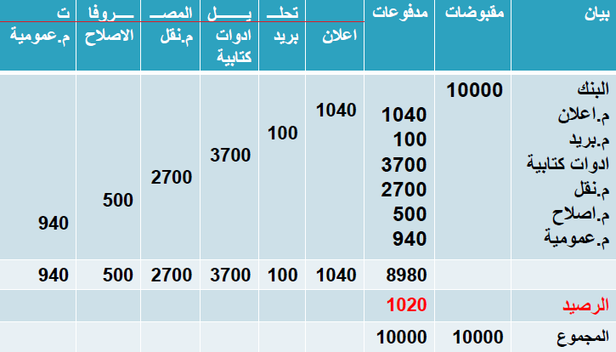
ثانيا- القيود اليوميه
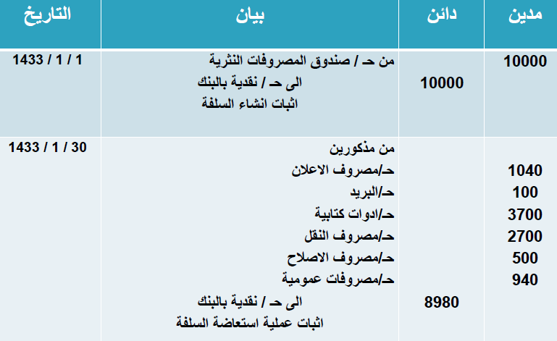

تابع القيود اليوميه:-
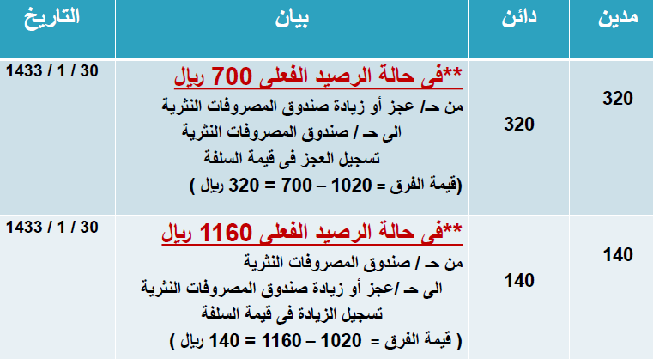

تمرين2
فى أول رجب1433 ه قررت منشأة " مكة التجارية " انشاء صندوق للمصروفات
النثرية بمبلغ 7000 ريال بشيك وخلال شهر رجب 1433 ه قام أمين الصندوق بسداد
المصروفات التالية :
ريال مصاريف نظافة – 800 اكراميات – 1000 مصروفات صيانة – 470430
مصاريف ضيافة – 1760 انتقالات – 2000 مصروفات عمومية
 وفى نهاية شهر رجب قام امين صندوق المصروفات النثرية بتقديم مستندات لاستعاضة
السلفة وصرف له المبلغ المستحق بشيك ، وأوضح لادارة المنشؤة ضرورة زيادة
السلفة لتصبح 10000 ريال خلال شهر رمضان ، ووافقت الادارة على ذلك وحررت
شيك بقيمة الزيادة فى 8/1
 المطلوب :
 اولا- اثبات العمليات السابقة فى سجل صندوق المصروفات النثرية
 ثانيا- اجراء قيود اليومية اللازمة لاثبات كل ممايلى :
1 -انشاء السلفة فى أول رجب
2 -استعاضة السلفة فى نهاية شهر رجب
3 -زيادة السلفة فى أول شعبان

اجابه التمرين 2
أولا - صندوق المصروفات النثرية
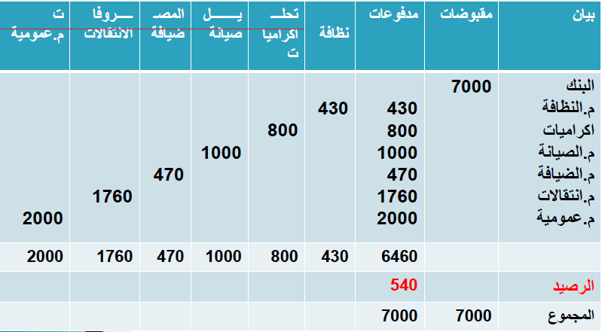
ثانيا القيود اليوميه :
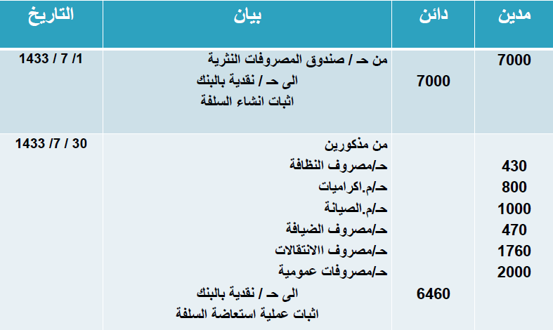
تابع القيود اليوميه: 